TEXNΟΛΟΓΙΚΟ ΕΚΠΑΙΔΕΥΤΙΚΟ
ΙΔΡΥΜΑ (Τ.Ε.Ι.)

ΛΑΡΙΣΑΣ

ΛΑΡΙΣΑ 4-2-2011
Αριθμ.Πρωτ.1152

Αριθμός
Προκήρυξης 2/2011

ΠΡΟΚΗΡΥΞΗ ΠΡΟΧΕΙΡΟΥ ΜΕΙΟΔΟΤΙΚΟΥ ΔΙΑΓΩΝΙΣΜΟΥ

Το ΤΕΙ Λάρισας προκηρύσσει πρόχειρο μειοδοτικό διαγωνισμό με σφραγισμένες προσφορές για την προμήθεια ειδών γραφικής ύλης και μικροαντικειμένων γραφείου για τις ανάγκες του ΤΕΙ/Λ και των παραρτημάτων του κατά το έτος 2011, προϋπολογισμού 45.000,00 ευρώ συμπεριλαμβανομένου του Φ.Π.Α.
Οι προσφορές θα κατατεθούν κλειστές στο πρωτόκολλο του ΤΕΙ/Λ μέχρι
28-02-2011 ημέρα Δευτέρα και ώρα 11:00 π.μ.
Στο φάκελο κάθε προσφοράς πρέπει να αναγράφεται ευκρινώς:
1.1.Η λέξη ΠΡΟΣΦΟΡΑ
1.2.Ο πλήρης τίτλος της αρμόδιας υπηρεσίας που διενεργεί την προμήθεια (ΤΕΙ/Λ Περιφερειακή οδός Τρικάλων 41110 Λάρισα ).
1.3.Ο αριθμός της διακήρυξης 2/2011).
1.4.Η ημερομηνία διενέργειας του διαγωνισμού (28-02-2011).
1.5.Τα στοιχεία του αποστολέα.
1.6. Μέσα στο φάκελο της προσφοράς τοποθετείται η οικονομική προσφορά σε δύο αντίγραφα ένα πρωτότυπο και ένα αντίγραφο.

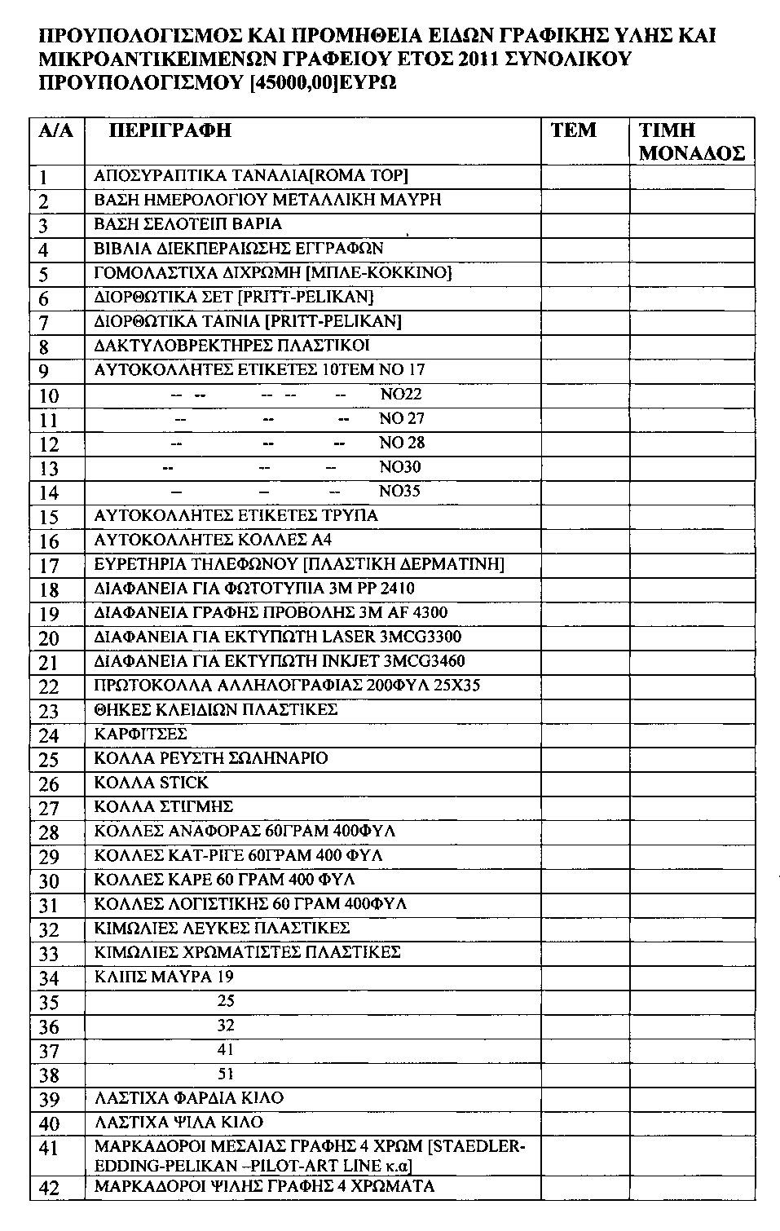

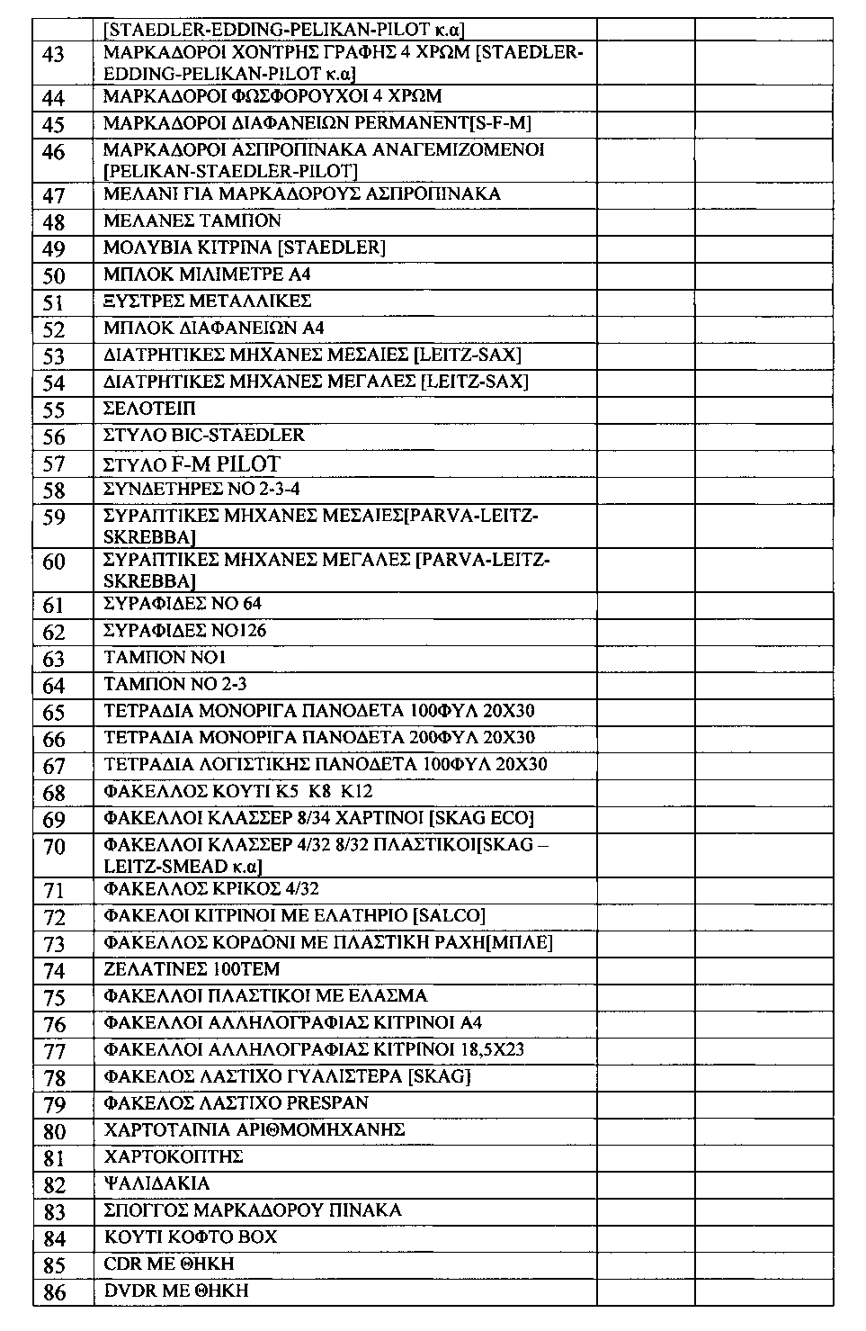

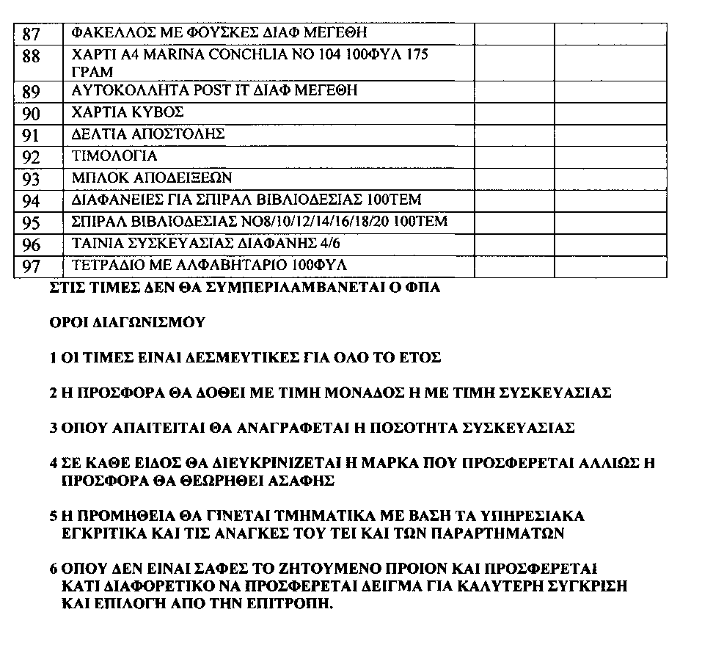
Για περισσότερες πληροφορίες οι ενδιαφερόμενοι να απευθύνονται στον κ. Τιβικέλη Κωνσταντίνο στο τηλέφωνο 2410684409.

Ο Πρόεδρος του ΤΕΙ/Λ

Ιωάννης Κόκκορας
Καθηγητής

ΓΙΑ ΠΕΡΙΣΣΟΤΕΡΕΣ ΠΛΗΡΟΦΟΡΙΕΣ ΟΙ ΕΝΔΙΑΦΕΡΟΜΕΝΟΙ ΝΑ ΑΠΕΥΘΥΝΟΝΤΑΙ ΣΤΟΝ K. ΤΙΒΙΚΕΛΗ ΚΩΝ/ΝΟ ΣΤΟ ΤΗΛΕΦΩΝΟ 241068409.

-ΟΙ ΠΡΟΣΦΟΡΕΣ ΘΑ ΠΡΕΠΕΙ ΝΑ ΠΑΡΑΔΟΘΟΥΝ ΚΛΕΙΣΤΕΣ ΣΤΟ ΠΡΩΤΟΚΟΛΛΟ ΤΟΥ ΤΕΙ/Λ ΜΕΧΡΙ ΚΑΙ 14-12-2009 ΗΜΕΡΑ ΔΕΥΤΕΡΑ ΚΑΙ ΩΡΑ 11:00 π.μ.

Ο Πρόεδρος του ΤΕΙ/Λ

Ιωάννης Κόκκορας
Καθηγητής

